TỔNG LIÊN ĐOÀN LAO ĐỘNG VIỆT NAM

**TRƯỜNG ĐẠI HỌC TÔN ĐỨC THẮNG**

**KHOA CÔNG NGHỆ THÔNG TIN**



**TIỂU LUẬN GIỮA KÌ MÔN GIẢI TÍCH ỨNG DỤNG CHO CÔNG NGHỆ THÔNG TIN**

*Người hướng dẫn:* **TS TRỊNH HÙNG CƯỜNG**

*Người thực hiện:* **TRẦN HỮU NHÂN - 521H0507**

Lớp : **21H50302**

Khóa : **25**

**THÀNH PHỐ HỒ CHÍ MINH, NĂM 2021**

# LỜI CẢM ƠN

Trước tiên cho xin phép em được gửi lời cảm ơn chân thành nhất đến giảng viên Trịnh Hùng Cường và giảng viên Nguyễn Minh Hải. Được làm học trò của hai thầy là một vinh hạnh đối với em, hai thầy đã giúp em yêu thích môn toán hơn và truyền cảm hứng học tập tích cực cho em. Trích lại lời của thầy Nguyễn Minh Hải “Môn toán của mình không phải học trên trời để rồi không biết học để làm gì, Mà nó rất gần gũi và ứng dụng rất nhiều trong cuộc sống chúng ta, em phải tìm hiểu và cố gắng làm thêm các bài tập để hiểu và yêu thích nó hơn”. Và em cũng xin cảm ơn thầy Cường. Một người thầy luôn tận tâm với sinh viên, những tiết bài tập của thầy đã giúp em hiểu được cách áp dụng ngôn ngữ lập trình Python để giải các bài toán. Những kiến thức được hai thầy giảng dạy đã giúp em rất nhiều trong việc hoàn thành bài tiểu luận giữa kì Môn “Giải tích ứng dụng cho công nghệ thông tin”.

**ĐỒ ÁN ĐƯỢC HOÀN THÀNH**

**TẠI TRƯỜNG ĐẠI HỌC TÔN ĐỨC THẮNG**

Tôi xin cam đoan đây là sản phẩm đồ án của riêng tôi và được sự hướng dẫn của giảng viên Trịnh Hùng Cường. Các nội dung nghiên cứu, kết quả trong đề tài này là trung thực và chưa công bố dưới bất kỳ hình thức nào trước đây. Những số liệu trong các bảng biểu phục vụ cho việc phân tích, nhận xét, đánh giá được chính tác giả thu thập từ các nguồn khác nhau có ghi rõ trong phần tài liệu tham khảo.

Ngoài ra, trong đồ án còn sử dụng một số nhận xét, đánh giá cũng như số liệu của các tác giả khác, cơ quan tổ chức khác đều có trích dẫn và chú thích nguồn gốc.

**Nếu phát hiện có bất kỳ sự gian lận nào tôi xin hoàn toàn chịu trách nhiệm về nội dung đồ án của mình.** Trường đại học Tôn Đức Thắng không liên quan đến những vi phạm tác quyền, bản quyền do tôi gây ra trong quá trình thực hiện (nếu có).

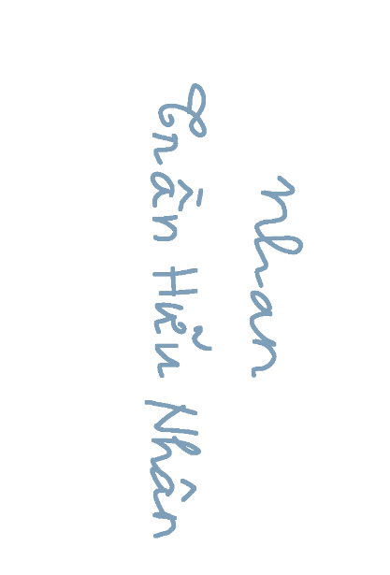TP. Hồ Chí Minh, ngày 11 tháng 12 năm 2021

*Tác giả*

*(ký tên và ghi rõ họ tên)*

# PHẦN XÁC NHẬN VÀ ĐÁNH GIÁ CỦA GIẢNG VIÊN

**Phần xác nhận của GV hướng dẫn**

___________________________________________________________________

___________________________________________________________________

___________________________________________________________________

___________________________________________________________________

___________________________________________________________________

___________________________________________________________________

___________________________________________________________________

Tp. Hồ Chí Minh, ngày tháng năm

(ký và ghi họ tên)

**Phần đánh giá của GV chấm bài**

___________________________________________________________________

___________________________________________________________________

___________________________________________________________________

___________________________________________________________________

___________________________________________________________________

___________________________________________________________________

___________________________________________________________________

Tp. Hồ Chí Minh, ngày tháng năm

(kí và ghi họ tên)

# TÓM TẮT

Bài tiểu luận giữa kì môn giải tích ứng dụng gồm 3 nội dung chính sau đây:

Chương 1: Giới thiệu về 3 thư viện Numpy, Sympy, Matplotlib và mỗi thư viện sẽ đưa ra cách sử dụng 5 hàm làm ví dụ.

Chương 2: Mã nguồn của 3 bài tập ở phần đề bài tiểu luận giữa kì môn giải tích ứng dụng.

Chương 3: Phần kết quả của 3 bài tập sau khi chạy chương trình.

Mục đích là giới thiệu một số thư viện trong python và áp dụng chúng vào giải các bài toán. Các hướng tiếp cận, giải bài toán bằng các hàm như Numpy, Sympy, Matplotlib, rất tiện lợi nhưng cũng có một sô mặt hạn chế. Đó là các bài toán về vẽ đồ thị hàm số, ta phải khảo sát hàm số để có thể tìm được khoảng giới hạn để vẽ đồ thị một cách trực quan nhất. Tuy nhiên cũng không thể phủ nhận sự mạnh mẽ và tiện lợi của cách giải toán bằng Python đem lại, các phép tính rất nhanh và cú pháp dễ sử dụng, tiết kiệm thời gian so với giải toán bằng cách thủ công.

# MỤC LỤC

LỜI CẢM ƠN 1

PHẦN XÁC NHẬN VÀ ĐÁNH GIÁ CỦA GIẢNG VIÊN 3

TÓM TẮT 4

MỤC LỤC 5

DANH MỤC CÁC BẢNG BIỂU, HÌNH VẼ, ĐỒ THỊ 8

CHƯƠNG 1 – PHẦN GIỚI THIỆU 9

1.1 Giới thiệu chức năng của thư viện NumPy, SymPy và Matplotlib: 9

1.1.1 Thư viện NumPy: 9

1.1.2 Thư viện SymPy: 9

1.1.3 Thư viện Matplotlib: 9

1.2 Các ví dụ về cách sử dụng một số hàm trong 3 thư viện trên. 10

1.2.1 Thư viện Numpy 10

1.2.1.1 Hàm Arange: 10

1.2.1.2 Hàm Linspace: 10

1.2.1.3 Hàm Array: 10

1.2.1.4 Hàm Sum: 11

1.2.1.5 Hàm Min: 11

1.2.2 Thư viện Sympy 12

1.2.2.1 Hàm Symbols: 12

1.2.2.2 Hàm Diff: 12

1.2.2.3 Hàm Solve: 13

1.2.2.4 Hàm Limit: 13

1.2.2.5 Hàm Subs: 14

1.2.3 Thư viện Matplotlib 14

1.2.3.1 Hàm Plot: 14

1.2.3.2 Hàm Title: 15

1.2.3.3 Hàm Barh: 15

1.2.3.4 Hàm Subplots: 15

1.2.3.5 Hàm Xlabel: 16

CHƯƠNG 2 – PHẦN MÔ TẢ MÃ NGUỒN 17

1.1 Mã nguồn câu 1: 17

1.2 Mã nguồn câu 2: 18

2.3 Mã nguồn câu 3: 19

CHƯƠNG 3 – KẾT QUẢ 20

1.1 Kết quả câu 1: 20

3.2 Kết quả câu 2: 22

3.3 Kết quả câu 3: 22

TÀI LIỆU THAM KHẢO 24

**DANH MỤC KÍ HIỆU VÀ CHỮ VIẾT TẮT**

**CÁC CHỮ VIẾT TẮT**

pt : Phương trình

hs: Hàm số

ph.tử: Phần tử

# DANH MỤC CÁC BẢNG BIỂU, HÌNH VẼ, ĐỒ THỊ

Hình 1. 1 Ví dụ hàm arange 10

Hình 1. 2 Ví dụ hàm linspace 10

Hình 1. 3 Ví dụ hàm array 10

Hình 1. 4 Ví dụ hàm Sum 11

Hình 1. 5 Ví dụ hàm Min 11

Hình 1. 6 Ví dụ hàm symbols 12

Hình 1. 7 Ví dụ hàm diff 12

Hình 1. 8 Ví dụ hàm solve 13

Hình 1. 9 Ví dụ hàm limit 13

Hình 1. 10 Ví dụ hàm subs 14

Hình 1. 11 Ví dụ hàm plot 14

Hình 1. 12 Ví dụ hàm title 15

Hình 1. 13 Ví dụ hàm barh 15

Hình 1. 14Ví dụ hàm subplots 15

Hình 1. 15 Ví dụ hàm xlabel 16

Hình 2. 2 Mã nguồn câu 1 17

Hình 2. 3 Mã nguồn câu 2 18

Hình 2. 4 Mã nguồn câu 3 19

Hình 3. 1 Kết quả câu 1 20

Hình 3. 2 Hình vẽ câu 1c 20

Hình 3. 3 Hình vẽ câu 1e 21

Hình 3. 4 Hình vẽ câu 1d 21

Hình 3. 5 Kết quả câu 2 22

Hình 3. 6 Kết quả câu 3 22

Hình 3. 7 Hình vẽ câu 3b 23

Hình 3. 8 Hình vẽ câu 3a 23

# CHƯƠNG 1 – PHẦN GIỚI THIỆU

## 1.1 Giới thiệu chức năng của thư viện NumPy, SymPy và Matplotlib:

NumPy, SymPy và Matplotlib là 3 trong số các thư viện hỗ trợ cho việc lập trình để giải quyết các bài toán và ứng dụng trong khoa học máy tính. Ở bài này sẽ giới thiệu về một số hàm chức năng của 3 thư viện trên.

### Thư viện NumPy:

NumPy viết tắt của (Numeric Python) là một thư viện toán học của ngôn ngữ lập trình Python, hỗ trợ cho các mảng và ma trận lớn, đa chiều, cùng với một bộ sưu tập lớn các hàm toán học cấp cao để hoạt động trên các mảng này.

Thư viện này hỗ trợ các hàm thao tác trên mảng và ma trận, hỗ trợ rất nhiều cho các bài toán tính toán trên dãy số và ma trận nên được dùng để giải quyết các bài toán dạng này. Thế mạnh của nó là tốc độ xử lí nhanh hơn với mảng thông thường.

Một số chứ năng cơ bản ta có thể áp dụng vào giải tích là tạo các dãy số, tính các định thức, tính toán ma trận, tìm số lớn nhất trong mảng, ngoài ra nó còn hỗ trợ các hàm toán học và lượng giác, phát sinh số ngẫu nhiên.

### Thư viện SymPy:

SymPy là một thư viện để tính toán tượng trưng (hiểu đơn giản là tính các biểu thức với các kí hiệu biểu tượng). Nó cung cấp khả năng tính toán biểu thức kiểu biểu tượng.

SymPy bao gồm nhiều tính năng khác nhau từ số học biểu tượng cơ bản, đến giải tích, đại số, toán học rời rạc và vật lý lượng tử. Nó có thể biểu diễn kết quả dưới dạng biểu thức với biến biểu tượng.

Các chức năng của thư viện này mà ta có thể áp dụng vào giải tích là định nghĩa các hàm số kiểu biểu tượng, tính giới hạn, đạo hàm, vẽ đồ thị cơ bản. Ta sẽ tìm hiểu một số chức năng này ở phần sau.

### Thư viện Matplotlib:

Matplotlib là một thư viện vẽ đồ thị cho Python. Nó là một thư viện khá phổ biến được dùng để vẽ đồ thị của các hàm số toán học, các dạng biểu đồ biểu diễn dữ liệu một cách trực quan.

Đối với giải tích chúng ta quan tâm nhiều tới Pyplot (một module của Matplotlib). Nó cung cấp các hàm vẽ đồ thị, biểu đồ, chèn, dữ liệu dữ liệu, chú thích.

## 1.2 Các ví dụ về cách sử dụng một số hàm trong 3 thư viện trên.

### 1.2.1 Thư viện Numpy

#### 1.2.1.1 Hàm Arange:

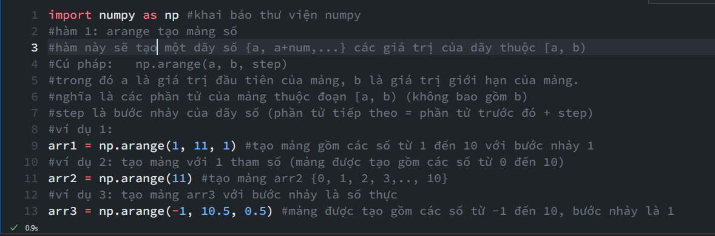

Hình 1. Ví dụ hàm arange

#### 1.2.1.2 Hàm Linspace:

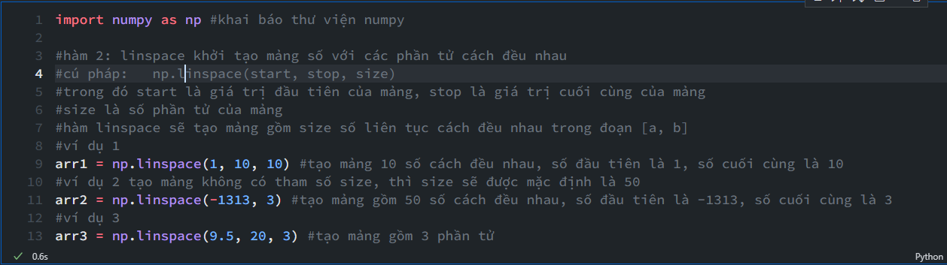

Hình 1. Ví dụ hàm linspace

#### 1.2.1.3 Hàm Array:

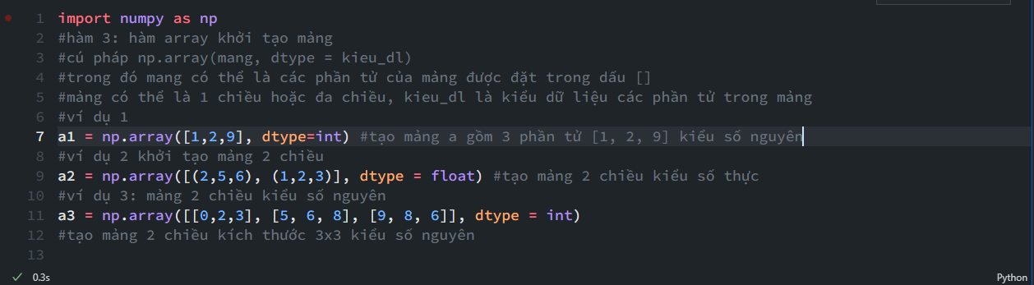

Hình 1. Ví dụ hàm array

#### 1.2.1.4 Hàm Sum:

Hình 1. Ví dụ hàm Sum

#### 1.2.1.5 Hàm Min:

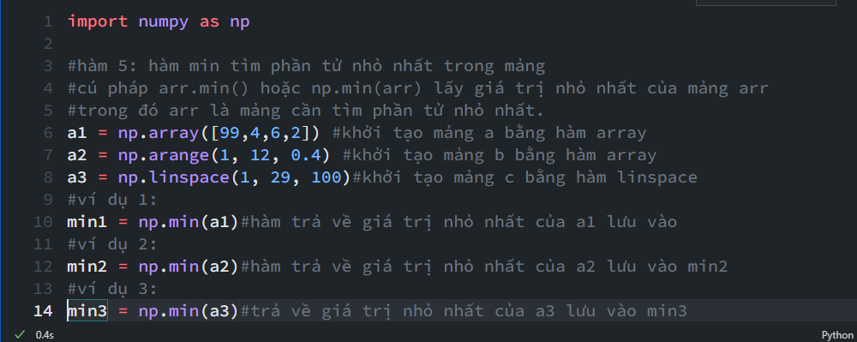

Hình 1. Ví dụ hàm Min

### 1.2.2 Thư viện Sympy

#### 1.2.2.1 Hàm Symbols:

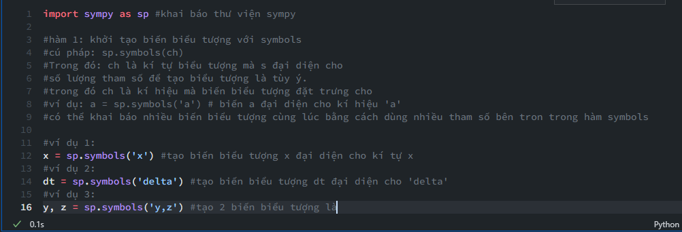

Hình 1. Ví dụ hàm symbols

#### 1.2.2.2 Hàm Diff:

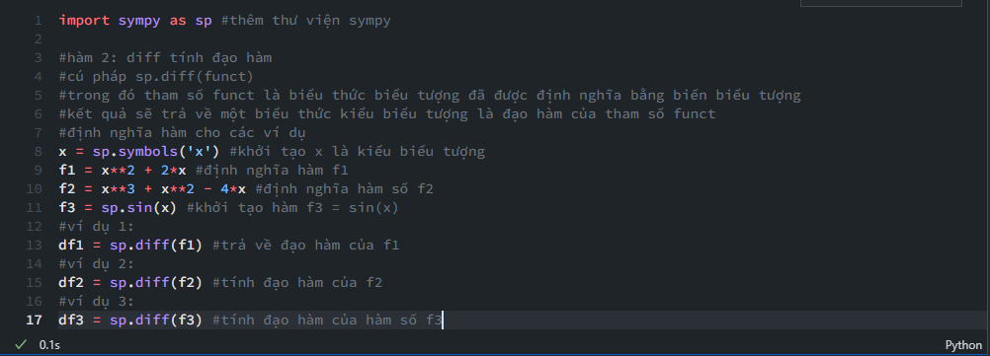

Hình 1. Ví dụ hàm diff

#### 1.2.2.3 Hàm Solve:

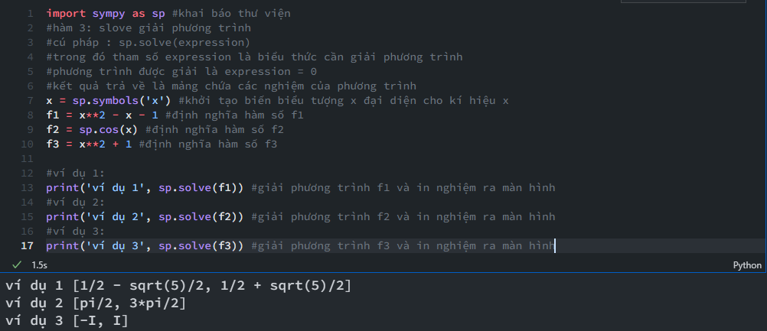

Hình 1. Ví dụ hàm solve

#### 1.2.2.4 Hàm Limit:

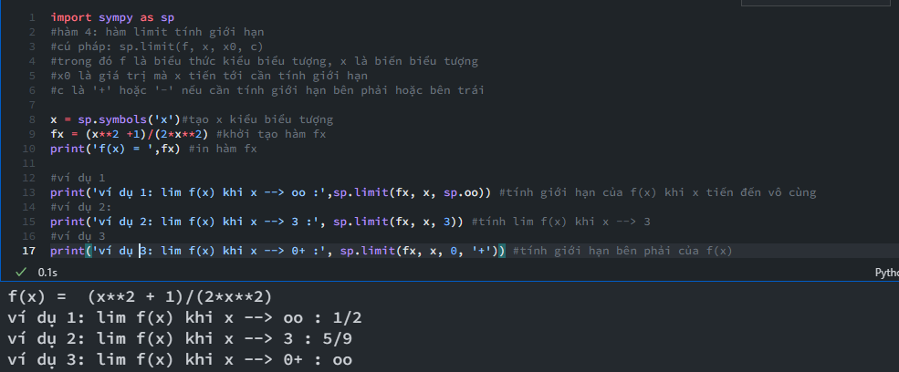

Hình 1. Ví dụ hàm limit

#### 1.2.2.5 Hàm Subs:

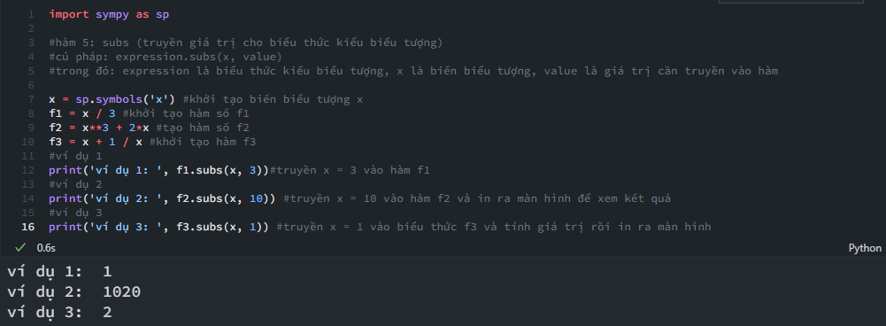

Hình 1. Ví dụ hàm subs

### 1.2.3 Thư viện Matplotlib

#### 1.2.3.1 Hàm Plot:

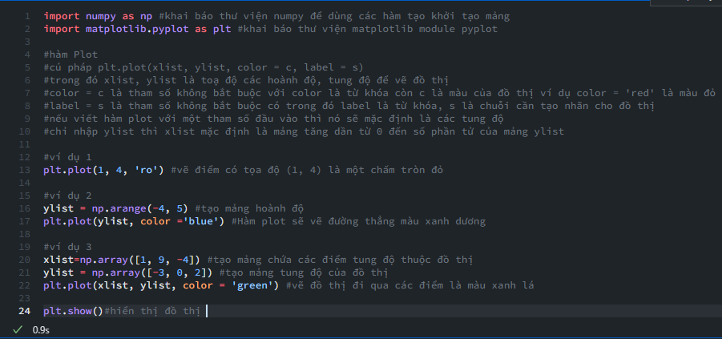

Hình 1. Ví dụ hàm plot

#### 1.2.3.2 Hàm Title:

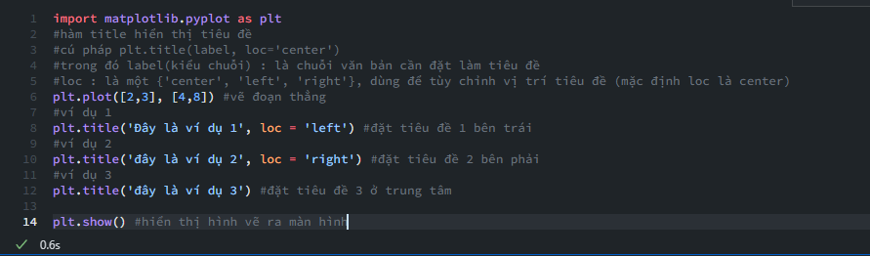

Hình 1. Ví dụ hàm title

#### 1.2.3.3 Hàm Barh:

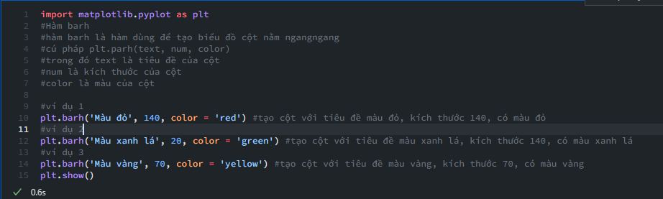

Hình 1. Ví dụ hàm barh

#### 1.2.3.4 Hàm Subplots:

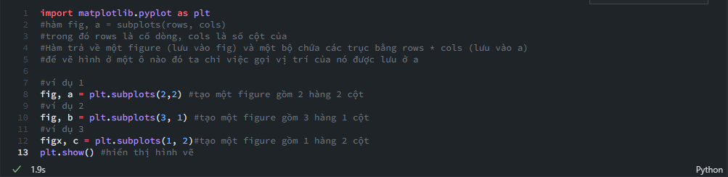

Hình 1. Ví dụ hàm subplots

#### 1.2.3.5 Hàm Xlabel:

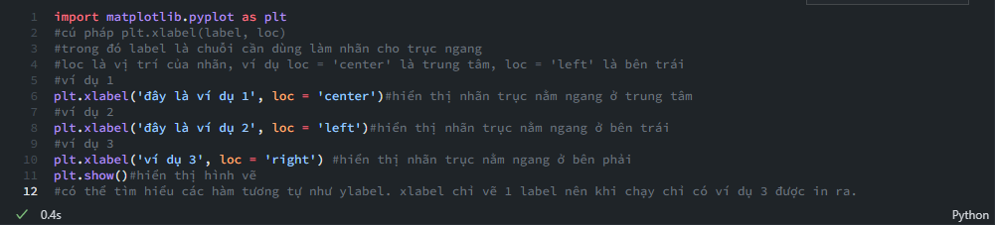

Hình 1. Ví dụ hàm xlabel

# CHƯƠNG 2 – PHẦN MÔ TẢ MÃ NGUỒN

## 1.1 Mã nguồn câu 1:

Hình 2. Mã nguồn câu 1

## 1.2 Mã nguồn câu 2:

Hình 2. Mã nguồn câu 2

## 2.3 Mã nguồn câu 3:

Hình 2. Mã nguồn câu 3

# CHƯƠNG 3 – KẾT QUẢ

## 1.1 Kết quả câu 1:

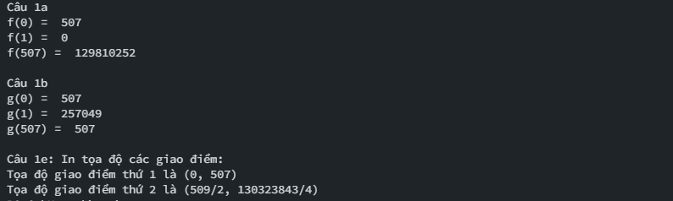

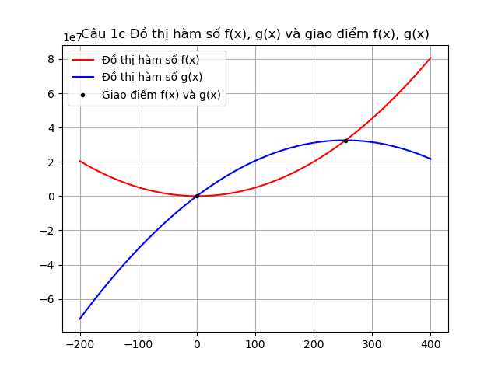Hình 3. Kết quả câu 1

Hình 3. Hình vẽ câu 1c

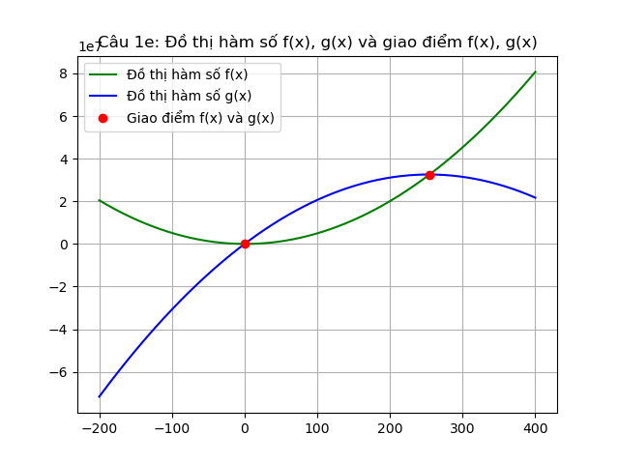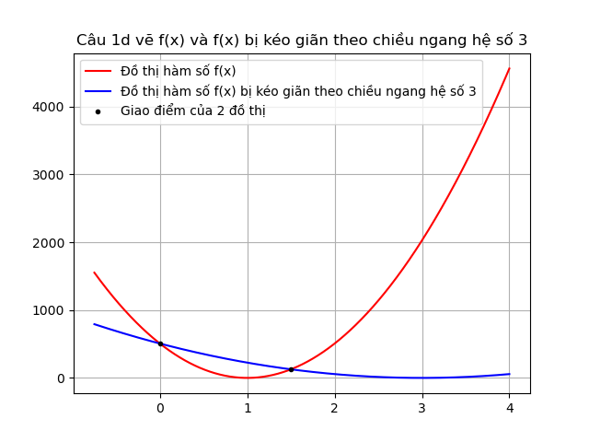

Hình 3. Hình vẽ câu 1e

Hình 3. Hình vẽ câu 1d

## 3.2 Kết quả câu 2:

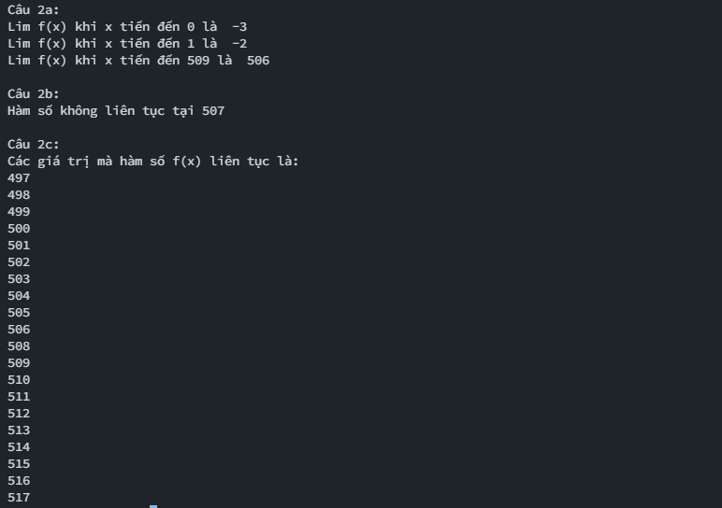

Hình 3. Kết quả câu 2

## 3.3 Kết quả câu 3:

Hình 3. Kết quả câu 3

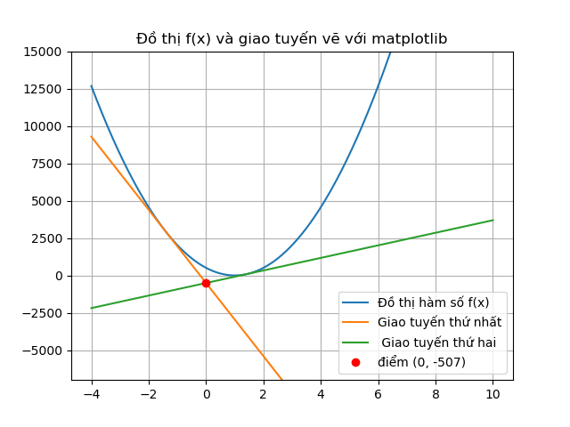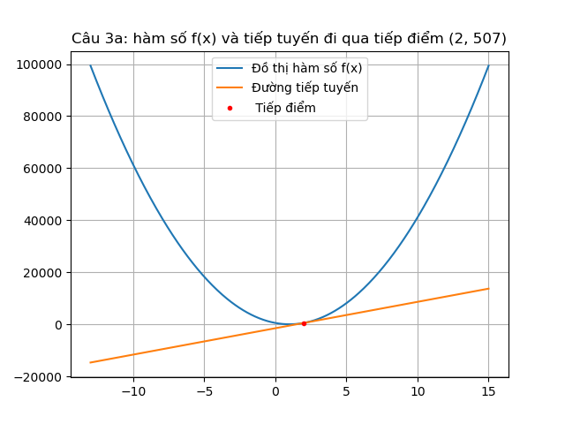

Hình 3. Hình vẽ câu 3b

Hình 3. Hình vẽ câu 3a

# TÀI LIỆU THAM KHẢO

**Tiếng Việt**

1. <https://viblo.asia/p/gioi-thieu-ve-numpy-mot-thu-vien-chu-yeu-phuc-vu-cho-khoa-hoc-may-tinh-cua-python-maGK7kz9Kj2>
2. <https://hoctoan24h.net/tim-toa-do-giao-diem-cua-hai-do-thi-ham-so/>

**Tiếng Anh**

1. <https://en.wikipedia.org/wiki/SymPy>
2. <https://www.sympy.org/en/index.html>
3. <https://www.w3schools.com/python/matplotlib_pyplot.asp>
4. <https://realpython.com/python-matplotlib-guide/>